什么是石墨？
为什么小小的石墨会让美国人
如此紧张？
石墨质软，黑灰色；有油腻感，可污染纸张。在隔绝氧气条件下，其熔点在3000℃以上，是最耐温的矿物之一。石墨具备良好的导热性、润滑性、耐酸碱、耐高温等性能，可用于冶金、铸造、机械、电子、石油化工、原子能和国防等领域。石墨还可能用于制造远程导弹或者航天火箭推进器的材料、核工程、新型潜艇的轴承、航空电刷等。美国担心中国可能会将石墨军事用途及航天技术的发展，因此，一直严格限制对华出口石墨。
石墨卷材
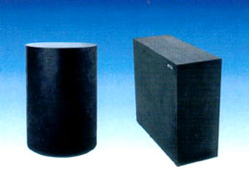石墨块状材料
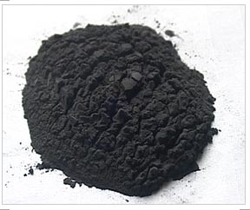 石墨粉
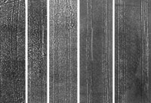
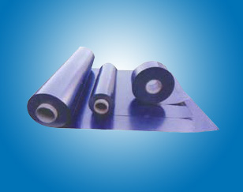
石墨片材
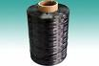
石墨纤维
石墨的用途

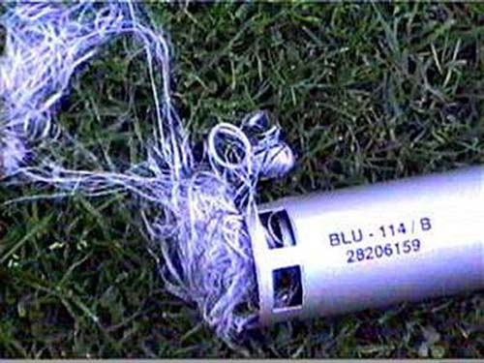美军BLU-114型石墨炸弹可用与破坏城市电力网
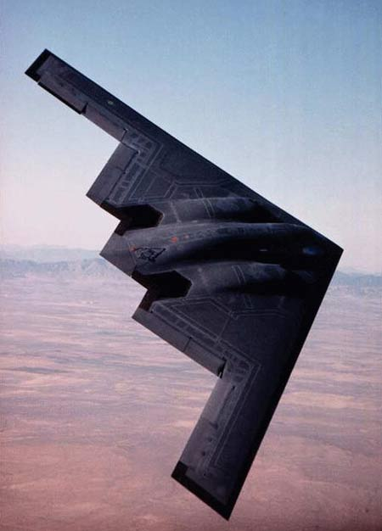
B-2隐形轰炸机

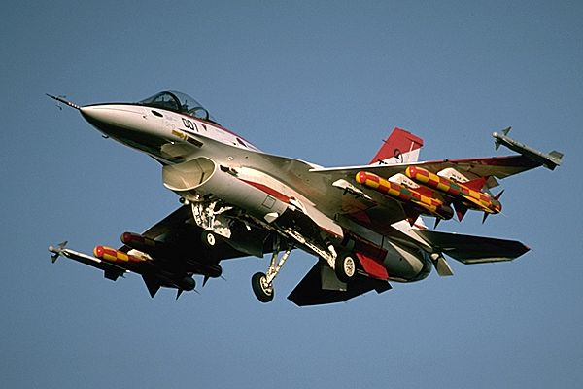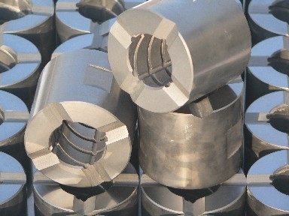

F16
以碳石墨合成材料制成的无缝
单块机翼战机
碳石墨镶嵌轴：
用作高温无油润滑，的轴瓦、轴套、滑板，滑块等滑动部件

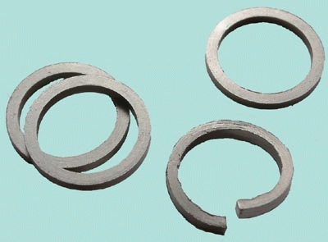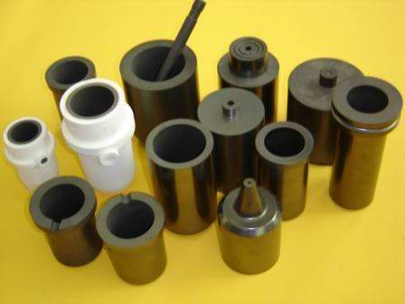

石墨密封圈具有高热传导性，
泄漏量低，自润滑
用于：高温低压密封环境
石墨坩埚、石墨棒、石墨管套
热稳定性、耐侵蚀、耐冲击性、耐酸、耐腐蚀、性高热传导性、质量稳定性

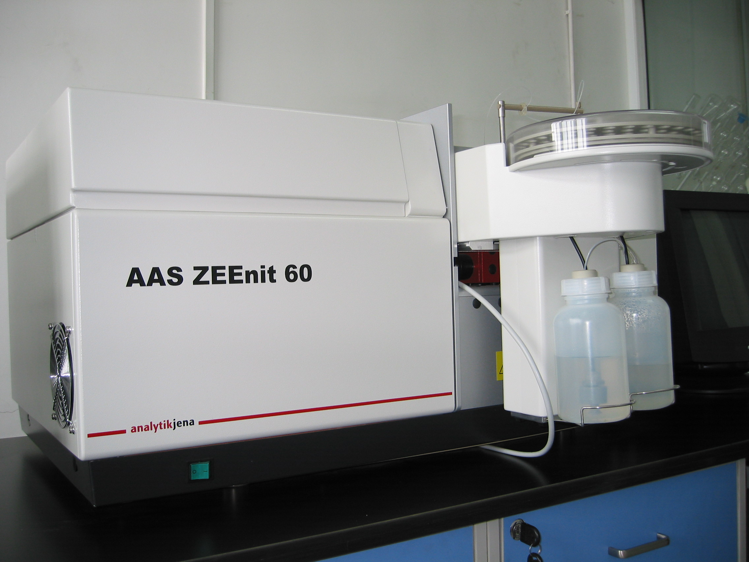石墨炉原子吸收光谱：用于分析重金 属元素的含量
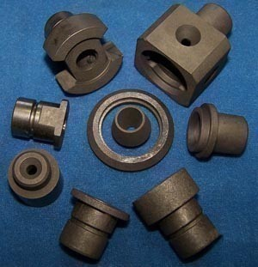 石墨炉系统石墨锥

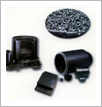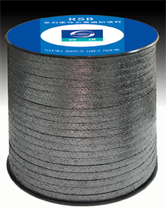

电子管石墨元件 单晶炉用石墨 石墨盘根用于：动、静密封，尤其适合高温、高压工况下的阀门、泵类、膨胀节、混合机和搅拌器等
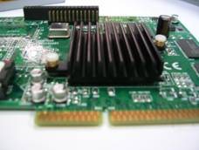
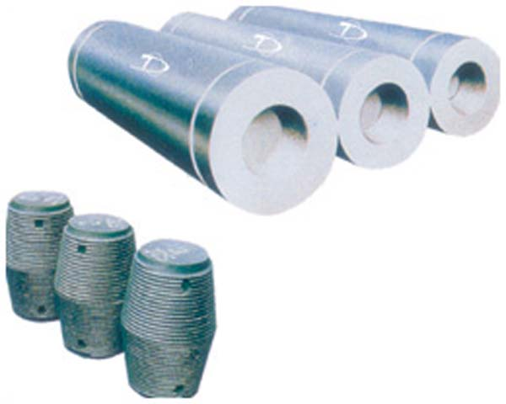

高导热石墨片颜色素材，石墨成分超过 石墨电极用于：电炉炼钢及硅黄磷、
99.6%，纯度高，保证热传导。更好的 石英玻璃、刚玉等工业生产
用于：电脑、其它电子产品

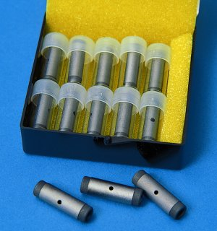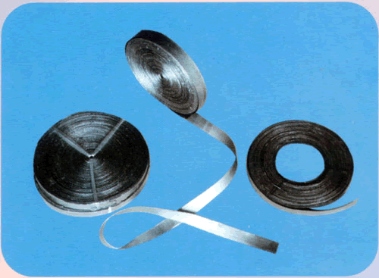

原子吸收光谱仪器用石墨套管 石墨纸 石墨填料

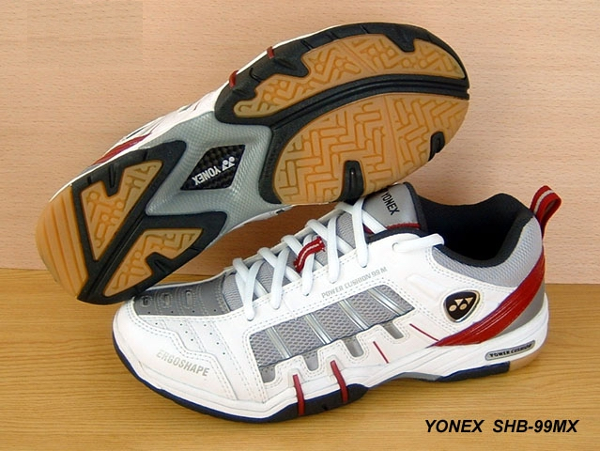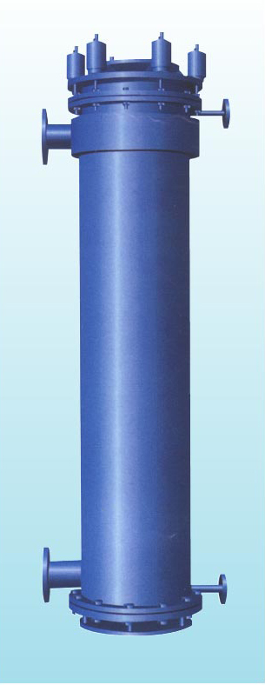
羽毛球鞋立体石墨脚弓支撑片 石墨换热器
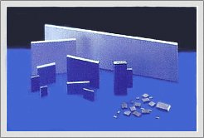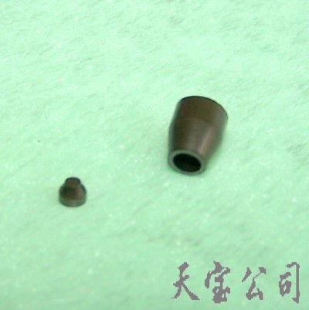
叶片式真空泵用石墨旋片 石墨焊枪喷嘴

